I. Wstęp teoretyczny
1. Zasada metody radioizotopowej- opiera się na sporządzeniu badanego na rozpuszczalność osadu, zawierającego wskaźnik promieniotwórczy, a następnie rozpuszczeniu go w wodzie lub w innym rozpuszczalniku.
Stężenie substancji rozpuszczonej określa się przez pomiar aktywności roztworu i porównanie jej z aktywności odpowiednio sporządzonego wzorca
2. Rozpuszczalność
Jest to zdolność substancji chemicznych w postaci stałej, ciekłej i gazowej (substancji rozpuszczonej) do rozpuszczania się w stałej, ciekłej lub gazowej fazie dyspergującej (rozpuszczalniku) tworząc mieszaninę homogeniczną. Rozpuszczalność danej substancji jest wyrażana najczęściej jako maksymalna ilość substancji, którą można rozpuścić w 100 cm³ rozpuszczalnika w ściśle określonych warunkach ciśnienia i temperatury.

3. iloczyn rozpuszczalności- iloczyn stężeń molowych jonów. W roztworze nasyconym jest wielkością stałą.
L=[A⁺] [B⁻]
Przekroczenie wartości iloczynu stężeń molowych w roztworze nasyconym powoduje powstanie fazy stałej danego związku (wytrącenie osadu).
Zwiększenie stężenia jednego z jonów musi spowodować obniżenie stężenia drugiego jonu w roztworze dla zachowania stałej wartości L.
II. Cel ćwiczenia
1. Obliczenie iloczynu rozpuszczalności oraz rozpuszczalności PbI₂ w temperaturze pomiaru.
2. Porównanie otrzymanych wyników z danymi tablicowymi.
3. Obliczenie zmiany rozpuszczalności pod wpływem dodania wspólnego jonu

III. Aparatura i odczynniki
Do wykonania ćwiczenia zostały użyte następujące odczynniki:
1. 0,1 molowy roztwór KI
2. K¹³¹I
3. 0,05 molowy roztwór Pb(NO₃)₂
4. alkohol
Do wykonania ćwiczenia została użyta następująca aparatura:
1. zestaw pomiarowy z licznikiem scyntylacyjnym z kryształem studzienkowym
2. mieszadło magnetyczne
3. urządzenie do sączenia

III. Wykonanie ćwiczenia i opracowanie wyników

Pierwszym etapem ćwiczenia było wyznaczenie tła naczynek pomiarowych. Poszczególne pomiary polegały na serii stusekundowych pomiarów, z których to liczona była średnia liczba zliczeń na 100 sekund. Ostateczny wynik powstał poprzez przemnożenie ptrzymanych wartości przez 100s.
Niepewność pojedynczego pomiaru to pierwiastek z liczby zliczeń (zgodnie z rozkładem Poissona).
Numer naczynka | Liczba zliczeń () | Niepewność
1 | 1300 | 36,06
2 | 1300 | 36,06
3 | 1300 | 36,06
4 | 1300 | 36,06
5 | 1400 | 37,42
6 | 1600 | 40,00

Tabela 1. Zestawienie wyników pomiaru zliczeń tła wraz z niepewnościami.

Numer naczynka | Średnia liczba zliczeń ( ) | Niepewność
1 | 3900 | 62,45
2 | 3800 | 61,64
3 | 3400 | 58,31
4 | 3500 | 59,16
5 | 2700 | 51,96
6 | 2900 | 53,85

Tabela 2. Zestawienie wyników pomiaru zliczeń dla poszczególnych próbek wraz z niepewnościami.

Interesujące nas w dalszej części ćwiczenia wartości to liczby zliczeń dla próbek po odjęciu tła. Niepewności tych wartości obliczono z prawa przenoszenia niepewności.
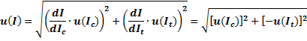

Numer naczynka | tło | Niepewność tła | Próbka | Niepewność | Liczba zliczeń po odjęciu tła dla i-tego naczynka | Niepewność
1 | 1300 | 36,06 | 3900 | 62,45 | 2600 | 72,11
2 | 1300 | 36,06 | 3800 | 61,64 | 2500 | 71,41
3 | 1300 | 36,06 | 3400 | 58,31 | 2100 | 68,56
4 | 1300 | 36,06 | 3500 | 59,16 | 2200 | 69,28
5 | 1400 | 37,42 | 2700 | 51,96 | 1300 | 64,03
6 | 1600 | 40,00 | 2900 | 53,85 | 1300 | 67,08

Tabela 3. Zestawienie wyników pomiaru zliczeń dla poszczególnych próbek po odjęciu tła wraz z niepewnościami.

Pary próbek: 1-2, 3-4, 5-6 to próbki tego samego roztworu. W celu dalszych obliczeń obliczamy dla nich średnie arytmetyczne liczby zliczeń.
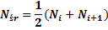

Niepewności tych wartości obliczono na podstawie wzoru:
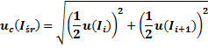

.
Numer naczynka | Przeznaczenie w dalszej części ćwiczenia | Średnia liczba zliczeń | Niepewność
1,2 | roztwór wzorcowy | 2550 | 50,74
3,4 | oznaczanie rozpuszczalności | 2150 | 48,73
5,6 | oznaczanie rozpuszczalności w obecności wspólnego jonu | 1300 | 46,37

Tabela 4. Zestawienie uśrednionych liczb zliczeń dla poszczególnych par naczynek wraz z niepewnościami
Część pierwsza ćwiczenia polegała na wyznaczeniu iloczynu rozpuszczalności PbI₂ oraz rozpuszczalności tego związku w danej temperaturze. Oscylowała ona w trakcie wykonywania ćwiczenia w przedziale 21,5 ⁰C- 22,5 ⁰C. Wyniki te należy skonfrontować z przewidywaniem teoretycznym.
Do 15 cm³ 0,1M roztworu KI dodaliśmy 2 krople preparatu promieniotwórczego. Przyjęliśmy, że objętość jednej kropli wynosi 0,05 cm³. Zakładamy stężenie preparatu promieniotwórczego równe zero.
Wyznaczamy liczbę moli x₁ KI w 15cm³ roztworu:
Niepewność tej wartości jest bardzo mała, więc można ją pominąć w dalszych rozważaniach.

Należy wyznaczyć stężenie KI w nowo otrzymanym roztworze. Jego objętość wynosi teraz:
Za niepewność tej wielkości przyjmujemy wartość elementarną podziałki:

Stężenie zatem wynosi:
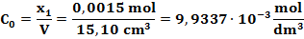
Niepewność tej wartości wyznaczamy z prawa przenoszenia niepewności:
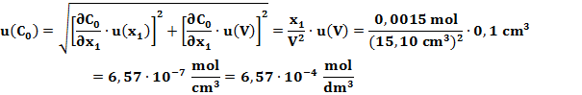

Następnie z roztworu pobrano 2 cm³, które z kolei rozcieńczono wodą destylowaną do objętości 50 cm³. Będzie to nasz roztwór wzorcowy.
Liczba moli KI w 2 cm³ roztworu ():
Zatem stężenie molowe roztworu wzorcowego wyniesie:
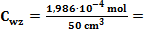3,972 ·=3,972 ·
Niepewność tej wartości wyznaczamy w analogiczny sposób co :
Znając tę wartość jesteśmy w stanie wyznaczyć stężenie jonów I⁻ zawartych w próbkach 3,4 (). W tym celu posłużymy się liczbą zliczeń otrzymaną w wyniku pomiaru dla próbek- stężenie roztworu, a co za tym idzie stężenie jonów I⁻ jest proporcjonalne do liczby zliczeń:
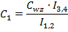
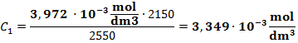

Niepewność tej wartości wyznaczyliśmy z prawa przenoszenia niepewności:
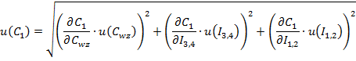
Otrzymujemy wartość:
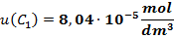

Wiedząc że dysocjacja osadu PbI₂ podczas procesu rozpuszczania przebiega w następujący sposób:
Można zauważyć, że po rozpuszczeniu osadu stężenie jodu I⁻ jest dwa razy większe od stężenia jonów Pb²⁺. Z powyższego wynika, że stężenie Pb jest dwukrotnie mniejsze:
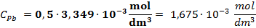
Niepewnośc stężenia Pb wynosi:
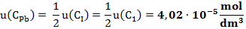
Jon | Stężenie [] | Niepewność stężenia []
I
Pb

Tabela 5. Zestawienie stężeń poszczególnych jonów w roztworze 50 cm³ wraz z niepewnościami.

Posiadając te wyniki możemy wyznaczyć iloczyn rozpuszczalności tego roztworu w danej temperaturze.
Do obliczenia iloczynu rozpuszczalności (L), użyte zostały stężenia jonów rozpuszczonego osadu.

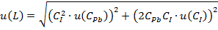

Wyznaczamy wartość rozpuszczalności PbI_{2.} W tym celu obliczamy masę PbI₂ zawartą w objętości 50 cm³. Zauważamy przy tym, że liczba moli PbI₂ jest równa liczbie moli jonów Pb²⁺.
Niepewność tej wartości jest bardzo mała, więc można ją pominąć w dalszych rozważaniach.
Masa molowa PbI₂ wynosi:
Układamy proporcję:
Rozpuszczalność to ilość substancji, jaka uległa rozpuszczeniu na rozpuszczalnika, w naszej sytuacji wody. Wyznaczamy tę wartość.
Wyznaczona doświadczalnie rozpuszczalność R wynosi zatem:
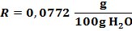
Otrzymane wartości porównujemy z wartościami teoretycznymi, podanymi w skrypcie do ćwiczenia. Przyjmujemy, że zależność między iloczynem rozpuszczalności a temperaturą w zakresie temperatur, dla których znamy wartości iloczynu rozpuszczalności zmieniają się w sposób liniowy. Mamy zatem:
Za pomocą funkcji REGLINP programu Excel wyznaczamy równanie liniowe opisujące zależność między iloczynem rozpuszczalności L a temperaturą t. Otrzymujemy:
dla temperatury otrzymujemy:
W celu wyznaczenia tej wielkości posługujemy się wartościami tablicowymi, stąd też niepewność iloczynu rozpuszczalności:
Wartość wyznaczona wcześniej wynosi: . Widzimy więc dużą rozbieżność między otrzymanymi wynikami a wartością teoretyczną. Wynikać to może z braku dostatecznej dokładności.
Udało się nam odnaleźć zależność między rozpuszczalnością a temperaturą dla PbI₂.
Tabela 6. Zależność między rozpuszczalnością a temperaturą dla PbI₂.
Temperatura [] | Rozpuszczalność [g/100g H2O)
0 | 0,044
20 | 0,07
40 | 0,12
60 | 0,19
80 | 0,3
100 | 0,41

Na podstawie tych danych stworzyliśmy wykres zależności między rozpuszczalnością a temperaturą. Do wykresu dopasowaliśmy linię o charakterze ekspotencjalnym.
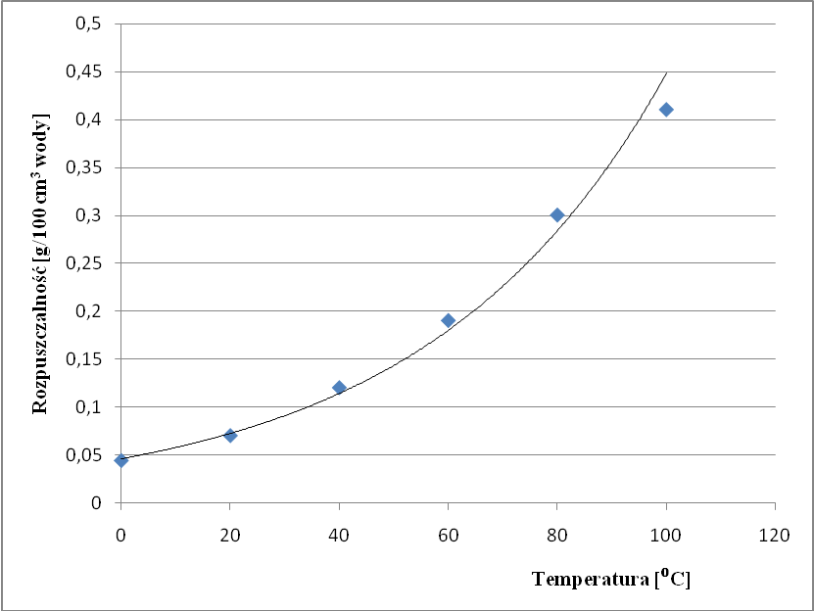

Równanie tej krzywej jest następujące:
W temperaturze 22,5 rozpuszczalność wynosi:
Otrzymana w wyniku doświadczenia rozpuszczalność wynosi 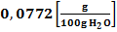. Widzimy więc, że wartość doświadczalna i teoretyczna są do siebie bardzo zbliżone.

Część druga ćwiczenia polegała na wyznaczeniu zmiany rozpuszczalności pod wpływem dodania wspólnego jonu (Pb²⁺). Do pozostałej objętości po pierwszej części ćwiczenia, wynoszącej 44cm³ dodajemy 15cm³ 0,05M roztworu Pb(NO₃)₂. Obliczamy stężenie molowe jonów Pb²⁺ w nowo otrzymanym roztworze. W tym celu liczymy najpierw liczbę moli jonów Pb²⁺ w 44cm³ pierwszego roztworu oraz w 15cm³ drugiego roztworu. Ich suma, podzielona przez sumę objętości, da nam szukane stężenie molowe.

Liczba moli jonów Pb²⁺ w objętości 44cm³ wynosi
Niepewności oraz są na tyle małe, że przyjmujemy:
Zatem stężenie molowe jonów Pb²⁺ wynosi:
Niepewność stężenia wyznaczamy z prawa przenoszenia niepewności, wynosi ona:
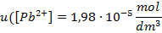
Wiedząc, że iloczyn rozpuszczalności L jest w danej temperaturze wartością stałą, korzystając z obliczonej wcześniej jego wartości oraz równania:
wyznaczamy stężenie jonów [I⁻]:
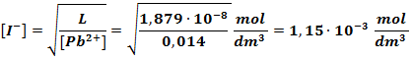
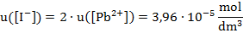
Widzimy istotną zmianę stężenia jonów I- w porównaniu z roztworem badanym w I części ćwiczenia.
Wiedząc, że stężenie jonów Pb²⁺ jest dwa razy mniejsze niż stężenie jonów I⁻ otrzymujemy stężenie jonów równe:
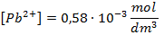
Korzystając z tej wartości wyznaczamy rozpuszczalność PbI₂ :
Stąd wiemy, że rozpuszczalność powstałego roztworu wynosi .
Porównamy te wartości z wartościami wynikającymi z pomiarów aktywności. Korzystamy przy tym z liczby zliczeń dla roztworu wzorcowego i roztworów w naczynkach 5,6. Na podstawie tego obliczamy stężenie jonów jodu w naczynkach 5,6.

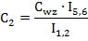

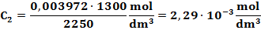
Widzimy, że otrzymaliśmy wartość blisko dwukrotnie większą niż wynikającą z obliczeń teoretycznych.
Stężenie jonów Pb²⁺ stanowi połowę stężenia jonów I⁻:
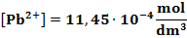

Masa PbI₂ w 100 cm³ wody wyniesie:
Zatem rozpuszczalność wynikająca z doświadczenia wynosi .

IV. Wnioski
Wykonane ćwiczenie pozwoliło nam zapoznać się z metodą znaczników promieniotwórczych do pomiaru rozpuszczalności. Po wykonaniu szeregu czynności opisanych w instrukcji, zmierzeniu aktywności tła oraz właściwej aktywności naczyniek z roztworem przystąpiliśmy do opracowania wyników pomiarów.
Zaczęliśmy od wyznaczenia iloczynu rozpuszczalności PbI₂ oraz rozpuszczalności tego związku w temperaturze 22,5 °C, gdyż mniej więcej taka temperatura panowała podczas wykonywania ćwiczenia.
Po obliczeniu stężenia jonów jodu i ołowiu rozpuszczonego osadu mogliśmy wyliczyć iloczyn rozpuszczalności (L), zgodnie z zależnością:
Otrzymany przez nas wynik wynosił:
a jego niepewność
Otrzymaną doświadczalnie wartość porównaliśmy z wartością teoretyczną. Posługując się wartościami tablicowymi wyznaczyliśmy teoretyczną zależność pomiędzy iloczynem rozpuszczalności L a temperaturą t:
dla temperatury t = otrzymaliśmy wartość
Jak widać różnica miedzy iloczynem rozpuszczalności wyznaczonym doświadczalnie i teoretycznie jest bardzo duża i nie mieści się w granicach wyliczonych niepewności. Przypuszczamy, że błąd ten spowodowany jest niedokładnością podczas wykonywania ćwiczenia.
Następnie wyznaczyliśmy doświadczalną rozpuszczalność związku PbI₂ .
Wartość wyliczona teoretycznie, przy użyciu danych tablicowych, nieobarczonych błędem pomiarowym wynosi
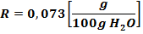
Widać, iż wartość teoretyczna i doświadczalna są do siebie bardzo zbliżone.
W kolejnym kroku zbadaliśmy wpływ dodania wspólnego jonu na rozpuszczalność.
Po wykonaniu szeregu obliczeń otrzymana wartość rozpuszczalności to 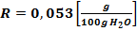. Można zatem wyciągnąć wniosek, iż dodanie wspólnego jonu (Pb²⁺) w istocie wpłynęło na zmianę rozpuszczalności- zmniejszyło ją.
Rozbieżności, jakie otrzymaliśmy w obliczeniach posługując się wynikami ćwiczenia mogą wynikać przede wszystkim z niedostatecznej dokładności podczas wykonywania ćwiczenia, tj. pobierania roztworu za pomocą pipety, zlewania roztworu za pomocą zlewek. Temperatura, jaka panowała podczas wykonywania ćwiczenia na pewno nie miała stałej wartości, co też w istotny sposób wpłynęło na różnice między wartościami teoretycznymi a doświadczalnymi. Być może osad niecałkowicie się rozpuścił

